АДМИНИСТРАЦИЯ
ПАЛЕЦКОГО СЕЛЬСОВЕТА
БАГАНСКОГО РАЙОНА
НОВОСИБИРСКОЙ ОБЛАСТИ

ПОСТАНОВЛЕНИЕ

21.12.2018 № 84

с. Палецкое

Об утверждении границ зоны с особыми условиями использования территориитерритории – охранной зоны волоконно-оптической линии связи (далее ВОЛС) объекта «Строительство волоконно-оптической линии связи на участке в Баганском районе, САТС 53451, с. Палецкое, ул. Октябрьская, 29 – ЛПУ с. Палецкое, ул. Октябрьская, 41, в рамках проект подключение больниц и поликлиник к скоростному интернету», расположенной на территории Палецкого сельсовета Баганского района Новосибирской области и наложении ограничений на земельные участки, расположенные полностью или частично в границах зоны с особыми условиями использования

Рассмотрев заявление Публичного акционерного общества «Ростелеком», лице заместителя технического директора по развитию С.В. Придня, в соответствии со ст. 56, 106 Земельного кодекса Российской Федерации, с постановлением Правительства РФ от 9 июня 1995 г. N 578 "Об утверждении Правил охраны линий и сооружений связи Российской Федерации"
ПОСТАНОВЛЯЮ:
1.Утвердить границы зоны с особыми условиями использования территории – охранной зоны волоконно-оптической линии связи (далее ВОЛС) объекта «Строительство волоконно-оптической линии связи на участке в Баганском районе, САТС 53451, с. Палецкое, ул. Октябрьская, 29 – ЛПУ с. Палецкое, ул. Октябрьская, 41, в рамках проект подключение больниц и поликлиник к скоростному интернету», расположенной на территории Палецкого сельсовета Баганского района Новосибирской области, согласно приложению.
2.Наложить на земельные участки, расположенные полностью или частично в границах зоны с особыми условиями использования территории охранной зоны «Строительство волоконно-оптической линии связи на участке в Баганском районе, САТС 53451, с. Палецкое, ул. Октябрьская, 29 – ЛПУ с. Палецкое, ул. Октябрьская, 41, в рамках проект подключение больниц и поликлиник к скоростному интернету», расположенной на территории Палецкого сельсовета Баганского района Новосибирской области, ограничения использования, предусмотренные пунктами 48 и 49 Правил охраны линий и сооружений связи Российской Федерации, утвержденных Постановлением Правительства Российской Федерации от 09.07.1995 № 578.
3.Публичному акционерному обществу «Ростелеком» (ИНН 7707049388, ОГРН 1027700198767) обеспечить возмещение убытков, причиненных в связи с установлением зоны с особыми условиями использования территории в соответствии со статьей 57.1 Земельного Кодекса Российской Федерации.
4.Срок наступления обязанности по возмещению убытков составляет пять лет со дня установления зоны с особыми условиями использования территории (охранной зоны) линейного сооружения.
5.Настоящее Постановление вступает в силу со дня его подписания и подлежит официальному опубликованию в газете «Бюллетень органов местного самоуправления Палецкого сельсовета» и размещению на сайте администрации http://paletskiy.nso.ru в сети Интернет.
6.Контроль за исполнением настоящего постановления оставляю за собой.

Глава Палецкого сельсовета
Баганского района Новосибирской области В.И.Калач

Пиструга Ольга Робертовна
45-308
Приложение к постановлению администрации Палецкого сельсовета Баганского района Новосибирской области от
21.12.2018 № 84

Границы зоны с особыми условиями использования территории – охранной зоны волоконно-оптической линии связи (далее ВОЛС) объекта «Строительство волоконно-оптической линии связи на участке в Баганском районе, САТС 53451, с. Палецкое, ул. Октябрьская, 29 – ЛПУ с. Палецкое, ул. Октябрьская, 41, в рамках проект подключение больниц и поликлиник к скоростному интернету», расположенной на территории Палецкого сельсовета Баганского района Новосибирской области
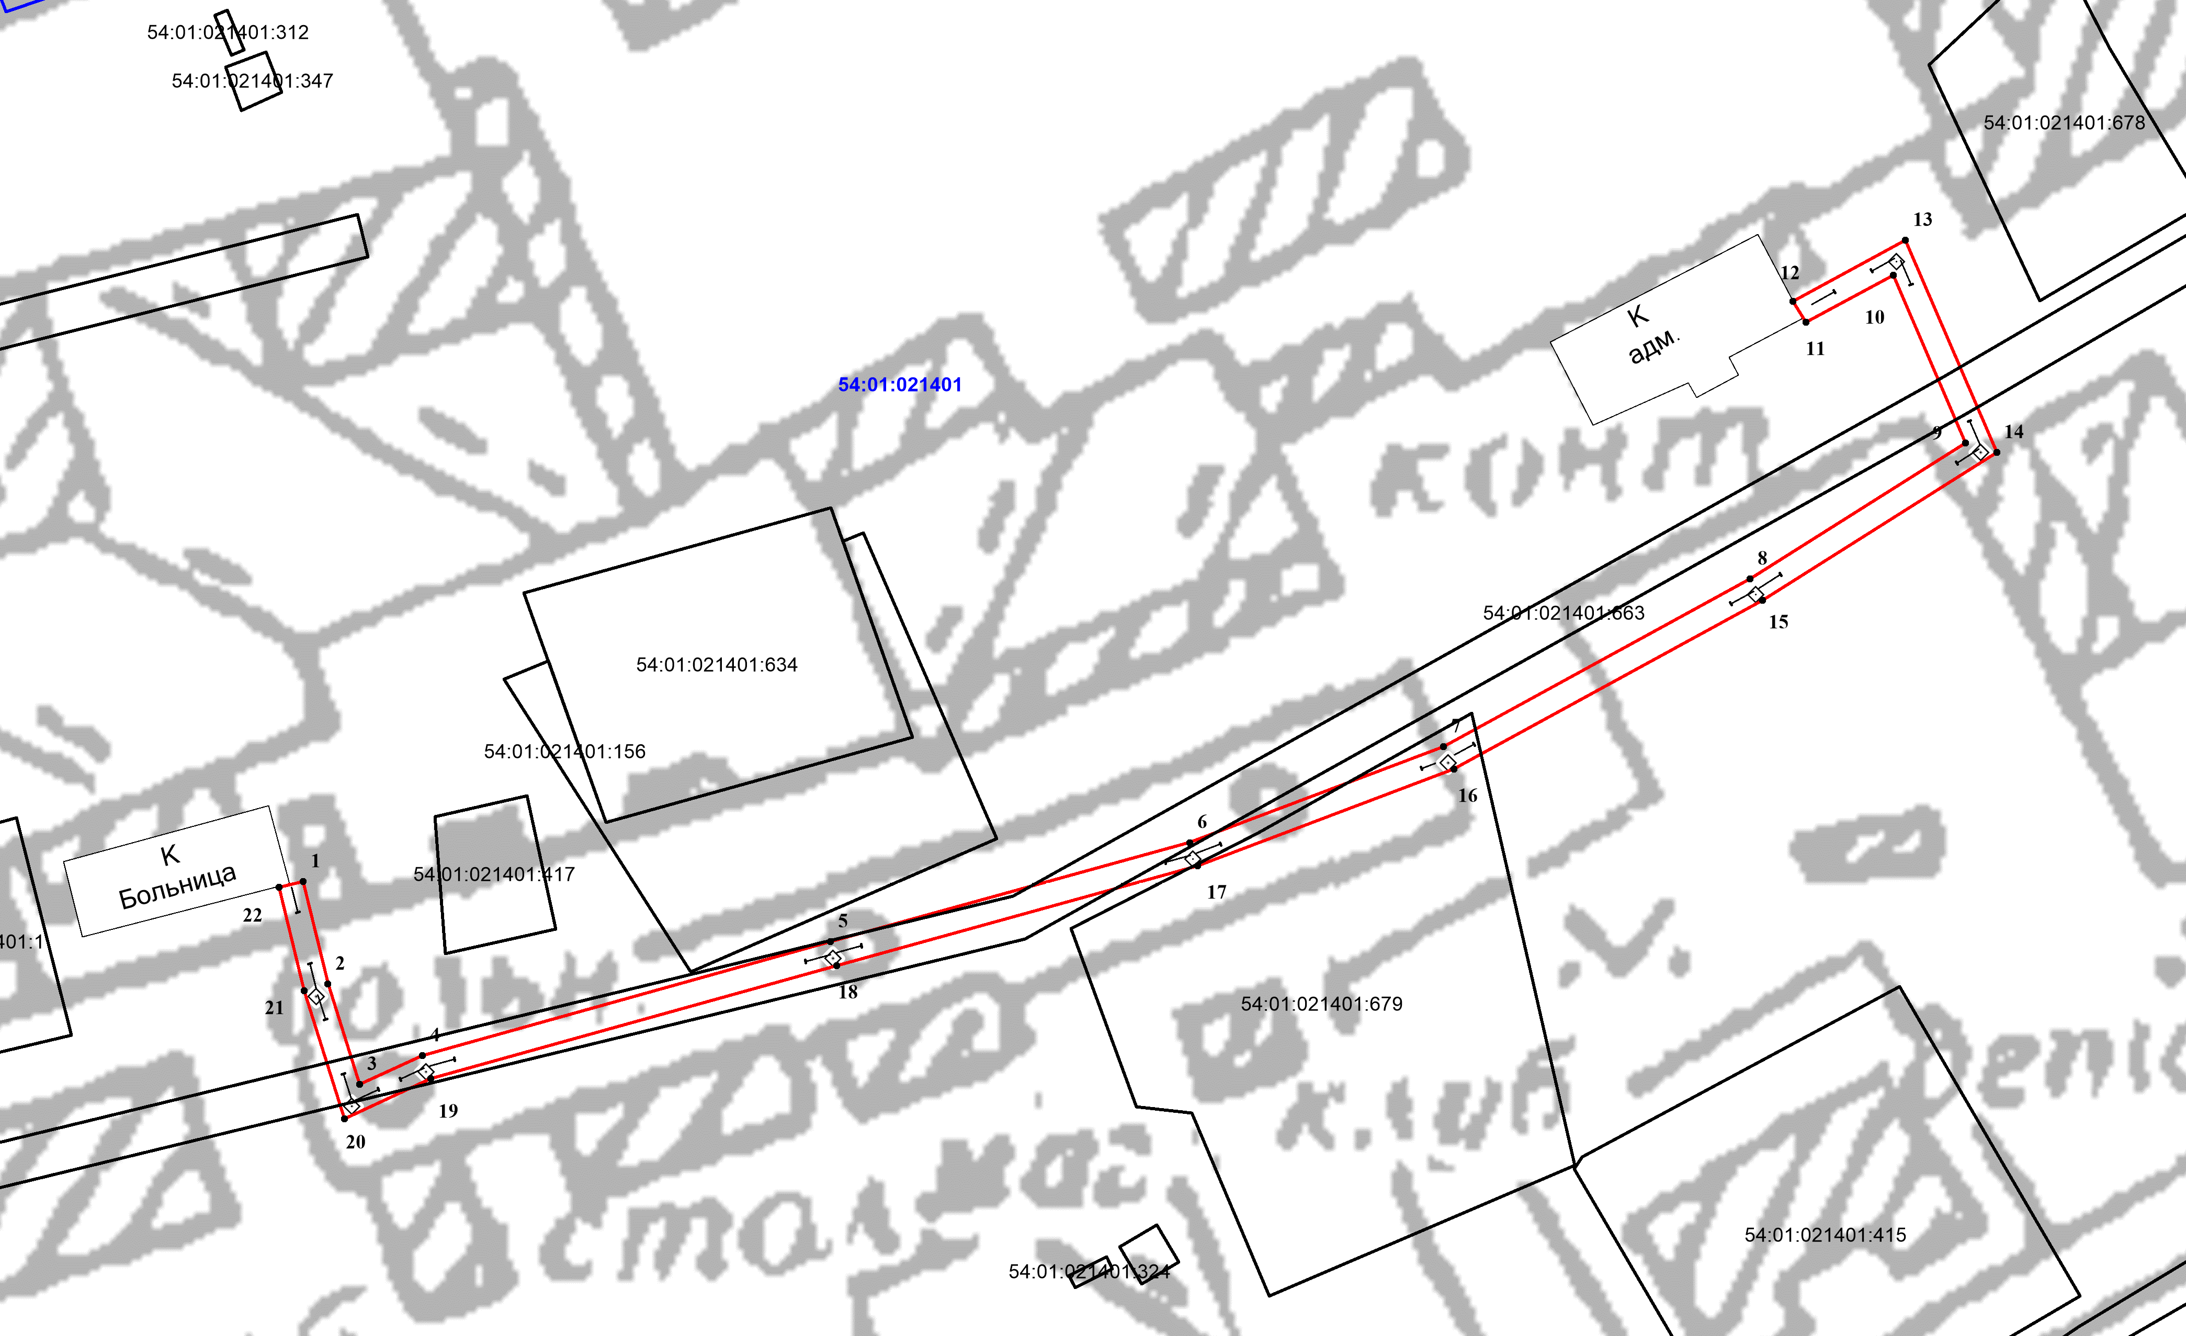
Перечень координат характерных тачек границ зоны с особыми условиями использования территории– охранной зоны волоконно-оптической линии связи (далее ВОЛС) объекта «Строительство волоконно-оптической линии связи на участке в Баганском районе, САТС 53451, с. Палецкое, ул. Октябрьская, 29 – ЛПУ с. Палецкое, ул. Октябрьская, 41, в рамках проект подключение больниц и поликлиник к скоростному интернету», расположенной на территории Палецкого сельсовета Баганского района Новосибирской области
номер Координаты характерных точек
точки в местной системе координат
(МСК НСО)
X Y
1 386512.33 2277144.50
2 386495.70 2277148.55
3 386479.41 2277153.70
4 386484.13 2277163.87
5 386502.53 2277229.88
6 386518.61 2277288.06
7 386534.14 2277329.12
8 386561.30 2277378.77
9 386583.39 2277413.66
10 386610.57 2277401.97
11 386602.88 2277387.81
12 386606.28 2277385.72
номер Координаты характерных точек
точки в местной системе координат
(МСК НСО)
X Y
13 386616.17 2277403.93
14 386581.83 2277418.70
15 386557.86 2277380.81
16 386530.50 2277330.79
17 386514.81 2277289.31
18 386498.67 2277230.94
19 386480.37 2277165.23
20 386473.85 2277151.22
21 386494.62 2277144.73
22 386511.39 2277140.65

